CNP
Numele…………………………………….Prenumele……………………………………… Anexa nr. 5
Nr. foii de observaţie…………………….Nr. pat………..
FOAIE DE OBSERVAŢIE CLINICĂ NEUROLOGIE

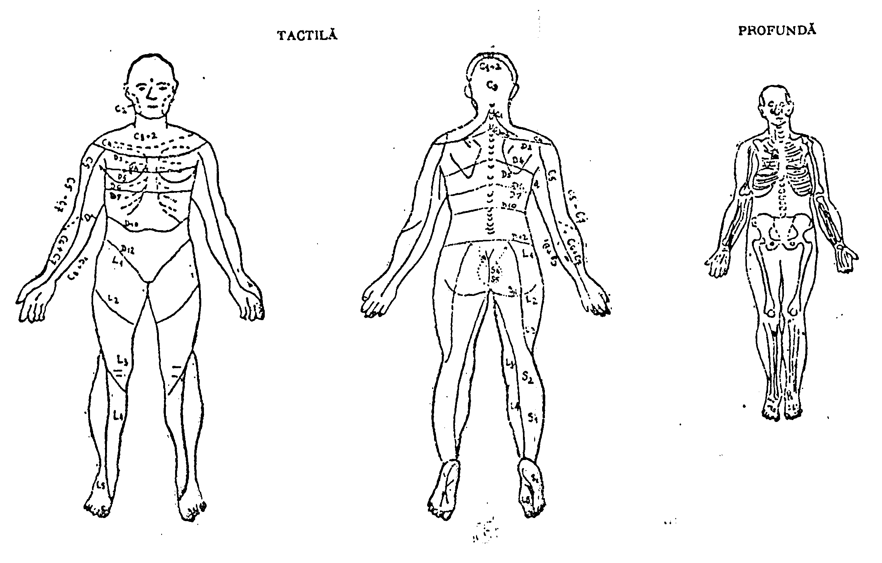

Normal
Hipoestezie
Anestezie
Faţă 23.3 ; A4 ; t2
TERMICĂ DUREROASĂ
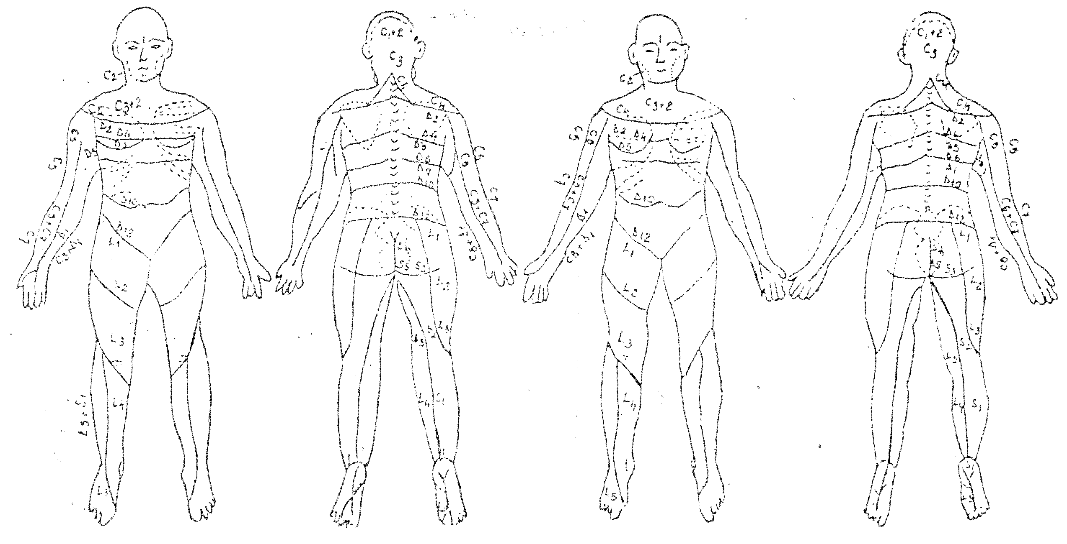

Normal
Hipoestezie
Anestezie
Verso

